声 明
本人郑重声明：所呈交的学位论文，是本人在导师指导下，独立进行研究工作所取得的成果，不包含涉及国家秘密的内容。尽我所知，除文中已经注明引用的内容外，本学位论文的研究成果不包含任何他人享有著作权的内容。对本论文所涉及的研究工作做出贡献的其他个人和集体，均已在文中以明确方式标明。

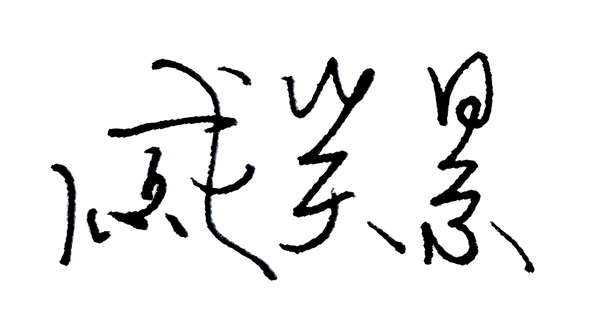
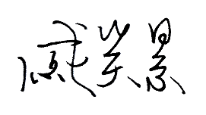
签 名： 日 期： 2026.4.10

